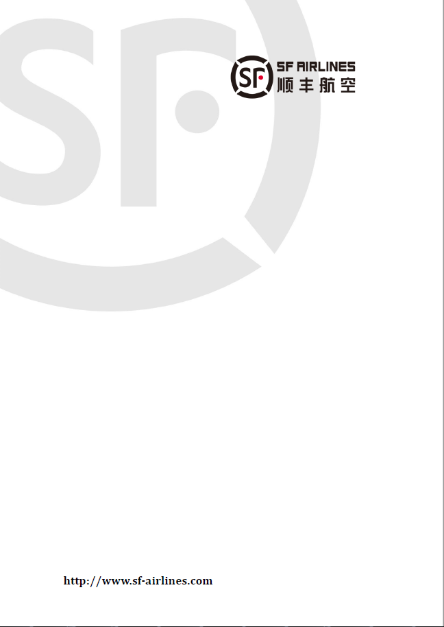顺丰航空sfopen框架代码管理规范

V1.0

**Document Approval**

|  |  |  |
| --- | --- | --- |
| **文档名称** | 顺丰航空sfopen框架代码管理规范 | |
| **编写者** | 亢海智 | 提交日期：2018-10-08 |
|  | **签名** | **日期** |
| **审核者** |  |  |
|  |  |
|  |  |
| **批准者** |  |  |
|  |  |
|  |  |
| **说明** |  | |
| **文件名** |  | |

Revision History

|  |  |  |  |
| --- | --- | --- | --- |
| **Date** | **Version** | **Author** | **Description** |
| 2018-10-08 | 1.0 | 技术委员会 | V1.0发布 |
|  |  |  |  |

目录

1 概况 3

1.1 背景说明 3

1.2 适用范围 3

1.3 术语定义 3

2 正文 3

2.1 工作职责 3

2.2 总体原则 4

2.3 通用要求 4

2.3.1 基础框架申请流程 4

2.3.2 框架修改流程 5

3 检查计划 6

4 解释 6

# 概况

## 背景说明

随着信息技术的发展，技术栈越来越多，也越来越成熟。为了打造一款适应顺丰航空的单体开发框架，以便在后续新项目开发中，提升开发效率，节省技术架构选型时间，同时形成技术积累，更好的服务项目组。

## 适用范围

公司所有研发人员。

## 术语定义

**Sfopen框架**：sfopen框架是一款基于springMVC+MyBatis+Vue的敏捷开发框架，是由顺丰科技开发的一个基础框架，采用了前后端分离的开发模式。

# 正文

## 工作职责

**技术管理委员会：**

* 负责Sfopen基础框架代码的管理。
* 负责sfopen基础框架代码修改的评审工作。
* 负责Sfopen基础框架的维护工作。
* 负责sfopen基础框架与科技的对接工作。
* 负责sfopen基础框架的升级工作。
* 负责sfopen基础框架在使用过程中问题的解决。
* 负责sfopen基础框架版本的控制。

**产品组：**

* 产品组承担在sfopen框架基础上的二次开发业务逻辑功能的实现。
* 产品组按照顺丰航空编码规范进行编码。
* 产品组不能私自修改sfopen底层框架，如需修改需提交技术管理委员会评审，评审通过方可修改。

## 总体原则

* 保证sfopen框架的原子性、稳定性，确保框架的通用。
* 保证sfopen框架的先进行、可扩展性满足未来一段时间内单体应用开发的需求。

## 通用要求

### 基础框架申请流程



对于代码库和框架版本由技术委员会专人负责。详见附录

代码库的版本要和文档版本保持一致。

### 框架修改流程

如上流程所示：当同意修改框架后，需要对相应的文档进行修改，确保代码库的版本要和文档版本保持一致。

# 检查计划

质量与安全组将根据本规范要求结合配置管理工作，上线前增加对sfopen框架版本的检查项。

定期对版本流程记录进行审核。

# 解释

本制度由技术管理委员会负责解释。

# 附录

|  |  |  |
| --- | --- | --- |
| **工作项** | **具体描述** | **责任人** |
| 代码库 | Sfopen源码所在的git库，分支、权限分配。 | 黄京(主)徐凌波（备） |
| 版本号 | Sfopen框架升级修改的版本变动，升级内容的记录。 | 黄京(主)徐凌波（备） |
| 文档维护 | Sfopen每次升级相应的文档也需要更新，同时文档的编号和升级后框架版本号保持一致。 | 亢海智 |
| 框架申请评审 | 新项目开发对于框架选型评审，会议召集。 | 亢海智 |
| 框架修改评审 | 组织Sfopen底层框架升级方案的评审、设计方案评审 | 亢海智 |
| 框架升级 | 负责与科技对接持续优化框架 | 亢海智 |
| 框架源码修改 | 具体代码的编写 | 技术管理委员会 |